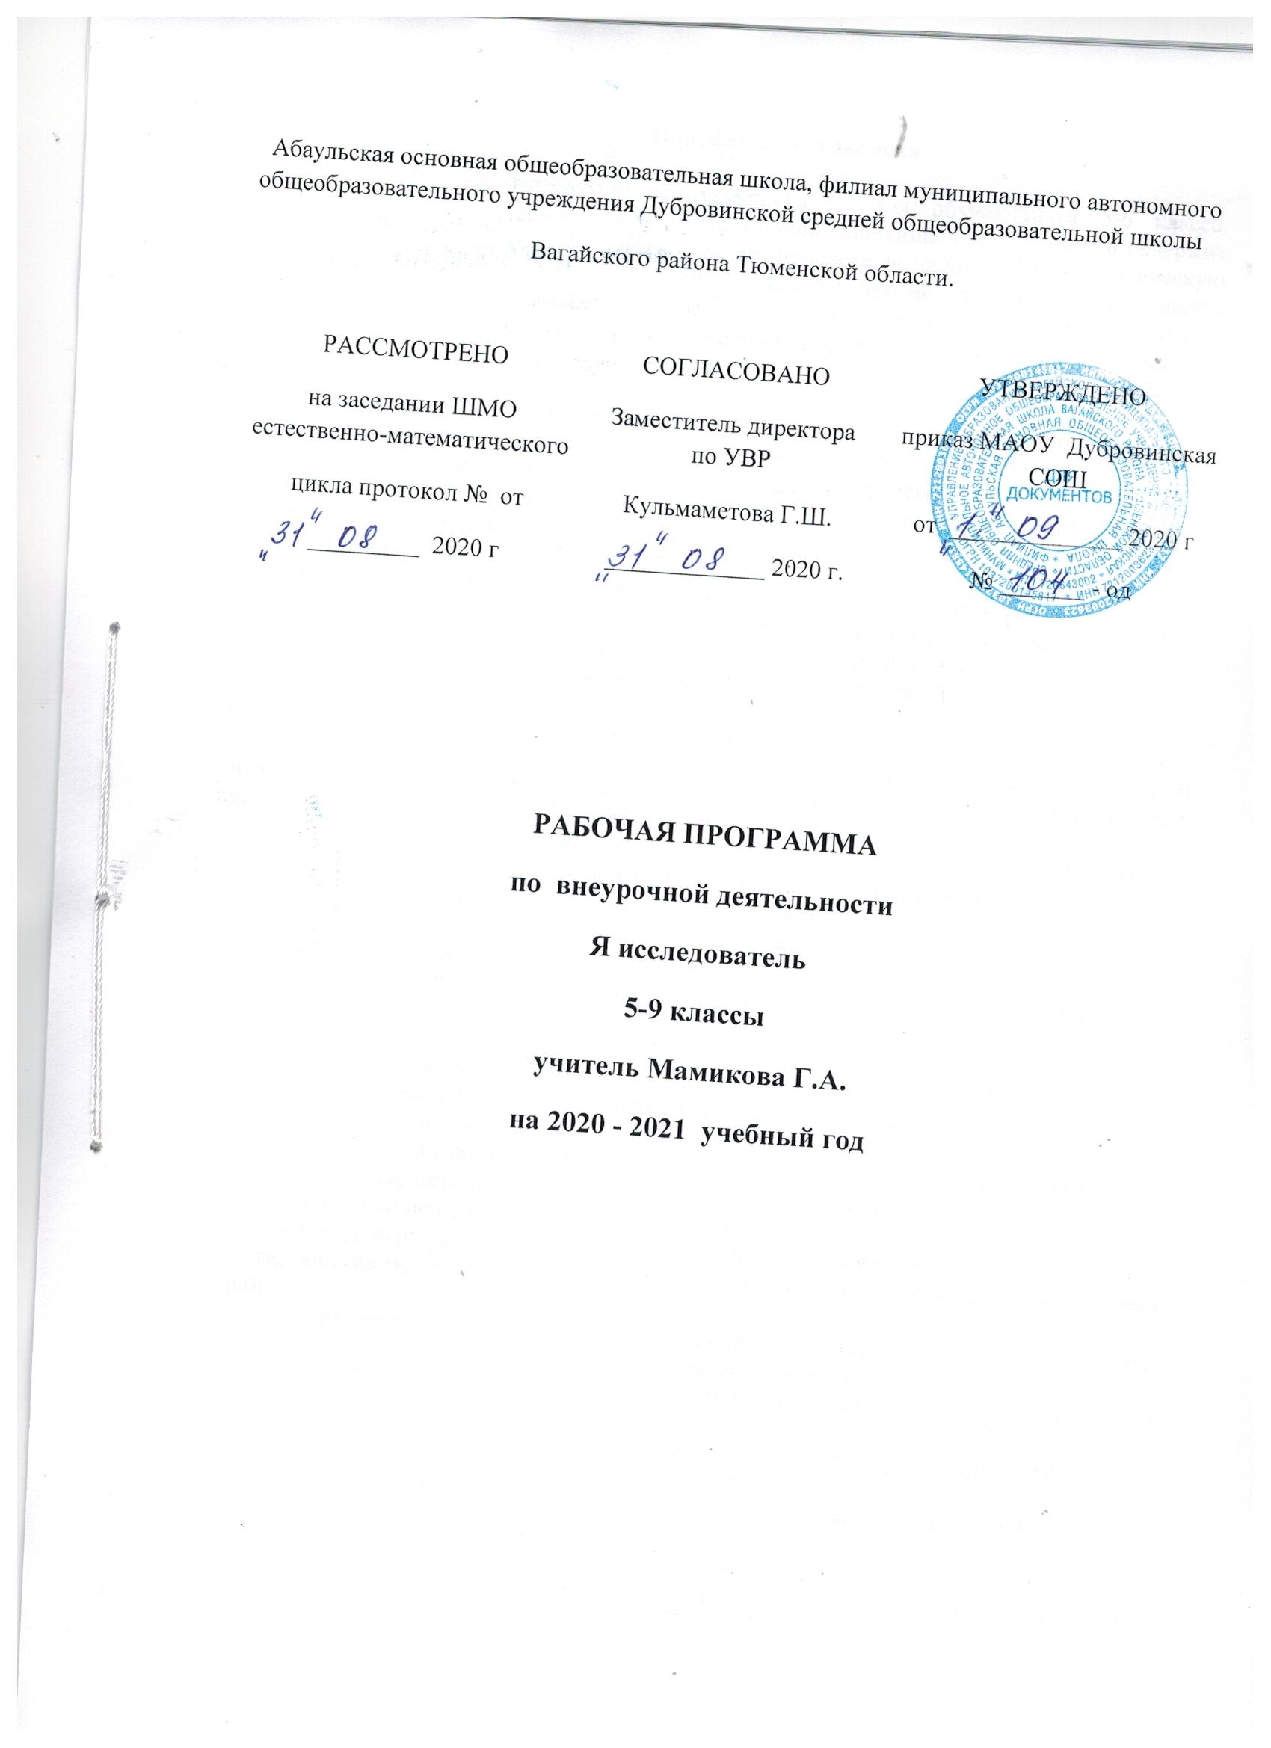

Пояснительная записка

Программа кружка предусмотрена для обучающихся 5-6 класса. Содержание занятий расширяет и углубляет знания школьников по ботанике и содержит информацию об особенностях строения листа, процессе фотосинтеза. На теоретическую часть занятий отведено значительно меньше времени, чем на практику, так как главная задача кружка – научить ребят проводить исследования, наблюдения, выполнять лабораторные работы, оформлять результаты практических работ. Учащиеся, участвующие в выполнении практических работ, имеют возможность реализовать свои способности.
Социальная направленность кружка отражается в умении учащихся строить свои отношения к группе, отстаивать свою точку зрения и прислушиваться к мнению других. Организация лабораторно-исследовательской работы учащихся повышает их интерес к биологии, помогает определиться с выбором будущей профессии. У учащихся формируется комплекс специфических умений, подкрепленных соответствующей теоретической базой.
Программа кружка предусматривает 34 теоретических и лабораторно-практических занятий. Содержание кружка составлено, учитывая возрастные особенности ребят. Основной формой обучения кроме теоретических занятий являются практические работы. Практическое ознакомление с строением листа, клетки листа, процессе фотосинтеза развивает наблюдательность, познавательную активность способствует формированию экологической культуры учащихся. Программа предусматривает практико-ориентированную и аналитическую деятельность учащихся, что способствует развитию у них самостоятельности. Содержание курса включает коллективную и индивидуальную работу.
Цель кружковой работы: углубление и расширение знаний учащихся по разделу «Растения» и вовлечение школьников в активную практическую деятельность.
Задачи, решаемые в процессе обучения в кружке:
1.Формирование основных знаний о жизнедеятельности растений.
2.Формирование навыков исследовательской деятельности, умения самостоятельно работать с лабораторным оборудованием, справочной и научно-популярной литературой.
3.Развитие логического мышления школьников.
4.Развитие творческих способностей.
5.Формирование активной жизненной позиции школьников.
Формы и методы организации образовательного процесса:
- методы практико-ориентированной деятельности (упражнения, тренинги);
- словесные методы (объяснение, беседа, диалог, консультация);
- метод наблюдения (визуально, зарисовки, рисунки);
- метод игры (дидактические, развивающие, познавательные; игры на развитие памяти, внимания, глазомера, воображения; игра-конкурс; игра-путешествие; ролевая игра);
- наглядный метод: показ плакатов, таблиц, картин, карт, зарисовок на доске, коллекций, натуральных объектов, влажных препаратов и др.
- метод демонстраций: демонстрация приборов, опытов, технических установок, компьютер и др.
- практические: распознавание и определение объекта, наблюдение, эксперимент, упражнение, лабораторные и практические работы, экскурсии.
В процессе обучения различные методы и приёмы применяются в различных сочетаниях в зависимости от изучаемых тем.
Прогнозируемые педагогические результаты:
1.Систематизация знаний учащихся об основных процессах жизнедеятельности растений.
2.Раскрытие творческих способностей школьника путем вовлечения его в практическую деятельность.
3.Развитие умения работать с необходимыми методическими рекомендациями, применять соответствующие термины и использовать полученную информацию при проведении практических и лабораторных работ.
4. Составлять отчет о проведенной работе.
Образовательным продуктом кружковой работы является защита творческих работ обучающихся.
Обучающиеся будут знать:
- формы и методы исследовательской деятельности;
- правила работы с источниками получения информации;
- особенности чтения научно-популярной литературы;
- особенности и приемы конспектирования.
- требования, предъявляемые к оформлению исследовательских работ;
- вклад каждого участника группы (если работает несколько авторов) в работу.
Обучающиеся получат возможность научиться:
- анализировать научно-популярную литературу
- оформлять исследовательские работы в соответствии с требованиями;
- логически выстраивать текстовой материал;
обрабатывать результаты экспериментальной деятельности
Место данного курса в учебном плане.
Программа рассчитана на 1 год обучения (34 часа в год, 1 час в неделю). Занятия по программе проводятся во внеурочное время.

Планируемые результаты изучения курса.

Личностными результаты:
- Осознавать потребность и готовность к самообразованию, в том числе и в рамках самостоятельной деятельности вне школы.
- Оценивать жизненные ситуации с точки зрения безопасного образа жизни и сохранения здоровья.
- Средством развития личностных результатов служит учебный материал, и прежде всего продуктивные задания учебника.

Метапредметные результаты
Самостоятельно обнаруживать и формулировать учебную проблему, определять цель учебной деятельности, выбирать тему проекта.
Выдвигать версии решения проблемы, осознавать конечный результат, выбирать из предложенных и искать самостоятельно средства достижения цели.
Составлять (индивидуально или в группе) план решения проблемы (выполнения проекта).
Работая по плану, сверять свои действия с целью и, при необходимости, исправлять ошибки самостоятельно.
В диалоге с учителем совершенствовать самостоятельно выработанные критерии оценки.
Средством формирования регулятивных УУД служат технология проблемного диалога на этапе изучения нового материала и технология оценивания образовательных достижений (учебных успехов).
Анализировать, сравнивать, классифицировать и обобщать факты и явления. Выявлять причины и следствия простых явлений.
Осуществлять сравнение, классификацию, самостоятельно выбирая основания и критерии для указанных логических операций; строить классификацию на основе дихотомического деления (на основе отрицания).
Строить логическое рассуждение, включающее установление причинно-следственных связей.
Создавать схематические модели с выделением существенных характеристик объекта.
Составлять тезисы, различные виды планов (простых, сложных и т.п.). Преобразовывать информацию из одного вида в другой (таблицу в текст и пр.).
Вычитывать все уровни текстовой информации.
Уметь определять возможные источники необходимых сведений, производить поиск информации, анализировать и оценивать ее достоверность.
Средством формирования познавательных УУД служит учебный материал.
- Самостоятельно организовывать учебное взаимодействие в группе (определять общие цели, распределять роли, договариваться друг с другом и т.д.).
Предметные результаты

- осознание роли жизни:
– определять роль в природе различных групп организмов;
– объяснять роль живых организмов в круговороте веществ экосистемы.
- – объяснять мир с точки зрения биологии:
– перечислять отличительные свойства живого;
– различать (по таблице) основные группы живых организмов (бактерии: безъядерные, ядерные: грибы, растения, животные) и основные группы растений (водоросли, мхи, хвощи, плауны, папоротники, голосеменные и цветковые);
– определять основные органы растений (части клетки);
– объяснять строение и жизнедеятельность изученных групп живых организмов (бактерии, грибы, водоросли, мхи, хвощи, плауны, папоротники, голосеменные и цветковые);
3. – понимать смысл биологических терминов;
– характеризовать методы биологической науки (наблюдение, сравнение, эксперимент, измерение) и их роль в познании живой природы;
– проводить биологические опыты и эксперименты и объяснять их результаты; пользоваться увеличительными приборами и иметь элементарные навыки приготовления и изучения препаратов.

Содержание программы:
Раздел 1. Введение (2 часа)
Цели, задачи, формы работы кружка. Программа кружка и ее значение в подготовке к последующей теоретической и экспериментальной работе. Знакомство с оборудованием лабораторных работ. Правила поведения в лаборатории. Техника безопасности.
Раздел 2. Технология исследовательской деятельности по биологии. Оформление исследовательских работ. (4 часа).
Организация и содержание учебно-исследовательской работы. Последовательность выполнения научно-исследовательской работы. Основы научного исследования. Проблема, выдвижение гипотез, формулирование целей и задач исследования. Выбор темы исследовательской работы. Отбор и анализ методической и научно-популярной литературы по выбранной теме. Составление рабочего плана исследования. Обоснование выбранной темы. Оформление титульного листа. Оформление страниц «Введение», «Содержание», «Используемая литература».
Работа индивидуальная и коллективная. Вклад каждого участника группы в работу.
Логическое построение текстового материала в работе. Наглядный материал. Построение и размещение диаграмм, графиков, таблиц, схем и т.д. Отбор и размещение рисунков, фотографий. Научный язык и стиль. Сокращения, обозначения.
Объемы исследовательской работы. Эстетичное оформление.
Обработка и оформление результатов экспериментальной деятельности. Выводы и оформление «Заключения».
Раздел 3. Разнообразие растений (4 часа)
Низшие и высшие растения. Споровые и семенные растения.
Раздел 4. Физиология растительной клетки. Строение растительной клетки (4 часа)
Структура растительной клетки. Строение и функции клеточных структур. Проницаемость клетки для воды и солей.
Практическая работа.
Изучение движения цитоплазмы у элодеи, плазмолиз. Изучение ядра в растительных клетках, хлоропластов в клетках элодеи.
Раздел 5. Анатомическое строение листа (4 часа)
Значение листа. Внешнее и внутреннее строение листа.
Практическая работа.
Анатомическое строение листа. Строение и механизм открывания и закрывания устьиц.
Раздел 6. Фотосинтез (8 часов)
Клеточные структуры, связанные с фотосинтезом. Фотосинтез и его природа. Фотосинтез и урожай.
Практическая работа.
Получение спиртовой вытяжки хлорофилла. Разделение пигментов по методу Крауса. Образование крахмала в листьях растений на свету. Поглощение зеленым растением углекислого газа из воздуха. Выделение кислорода при ассимиляции углерода. Влияние температуры на фотосинтез.
Раздел 7. Оформление творческих работ (4часов)
Практические работы:
1. Оформление исследовательских работ для участия в районной экологической конференции и других конкурсах по проблемам окружающей среды.
2. Выступление с результатами исследований перед обучающимися своей школы.
3. Конспектирование научно-популярной статьи.
Раздел 8. Итоговое занятие. Защита творческих работ(2 часа)

Тематическое планирование
№ п/п | К-во часов | Раздел, темы занятий | Дата
1-2 | 2  2 | Раздел 1. Введение (2 часа)  Цели, задачи, формы работы кружка. Техника безопасности.  Программа кружка и ее значение в подготовке к последующей теоретической и экспериментальной работе. Знакомство с оборудованием лабораторных работ.
3-6 | 4 | Раздел 2. Технология исследовательской деятельности по биологии. Оформление исследовательских работ. (4часа)  Организация и содержание учебно-исследовательской работы.  Последовательность выполнения научно-исследовательской работы.  Правила оформления результатов исследования.
7-10 | 4 | Раздел 3. Разнообразие растений (4 часа)  Низшие и высшие растения.  Споровые растения.  Семенные растения.
11-14 | 4 | Раздел 4. Строение растительной клетки (4 часа)  Структура растительной клетки.  Строение и функции клеточных структур.  Проницаемость клетки для воды и солей.  Практическая работа.  Изучение движения цитоплазмы у элодеи, плазмолиз. Изучение ядра в растительных клетках, хлоропластов в клетках элодеи.
15-18 | 4 | Раздел 5. Анатомическое строение листа (4часа)  Значение листа.  Внешнее и внутреннее строение листа.  Практические работы:  Анатомическое строение листа.  Строение и механизм открывания и закрывания устьиц
19-26 | 8 | Раздел 6. Фотосинтез (8 часов)  Клеточные структуры, связанные с фотосинтезом.  Фотосинтез и его природа.  Фотосинтез и урожай.  Практические работы:  Получение спиртовой вытяжки хлорофилла. Разделение пигментов по методу Крауса.  Образование крахмала в листьях растений на свету. Поглощение зеленым растением углекислого газа из воздуха. Выделение кислорода при ассимиляции углерода.  Влияние температуры на фотосинтез.
27-32 | 6 | Раздел 7. Выполнение творческих работ (6часа)  Индивидуальные творческие работы.
33-34 | 2 | Раздел 8. Итоговые занятия Защита творческих работ (2 часа)

Список использованной литературы:
1.Анохина В.С.. Эксперименты и наблюдения на уроках биологии. – Минск, Белорусская энциклопедия, 1998.
2.Васильева Е.М. Эксперимент по физиологии растений в средней школе. - М., Просвещение, 1998.
3.Блукет Н.А. Ботаника с основами физиологии растений и микробиологии.- М., Просвещение, 2005.
4.Генкель П.А. Физиология растений. - М., Просвещений, 2005.
5.Грин Н. и др. Биология в 3 томах. - М., Мир. 2000.
6.Петерман М. П. Интересна ли ботаника? - М., Мир, 2000.
7.Якушкина Н.И. Физиология растений. - М., Просвещение, 2005.

Приложение. Оформление титульного листа.
Оглавление:
I.Введение: ………………………………………………………………………. 3
II.Основная часть
2.1. Строение зеленого листа. Структурная организация фотосинтетического аппарата, строение листа как органа фотосинтеза…………………………………………...................6
2.1.1.Внутреннее строение листа…………………………………………………..6
2.1.2.Эпидерма (кожица)……………………………………………………………7
2.1.3.Основная ткань (мезофилл)…………………………………………………..7
2.1.4.Сосудисто-волокнистый (проводящий) пучок………………………………8
2.1.5.Строение и работа устьиц…………………………………………………….8
2.2.Газообмен у растений…………………………………………………………..9
2.3.Транспирация…………………………………………………………………...10
2.4.Пластиды………………………………………………………………………..10
2.4.1.Строение хлоропласта ………………………………………………………11
2.4.2.Строение хромопласта……………………………………………………….12
2.4.3.Строение лейкопласта………………………………………………………12
2.5.Значение пигментов для растений……………………………………………13
2.6.Хроматография………………………………………………………………...14
2.7. Фотосинтез…………………………………………………………………….15
2.8.Использование растением образуемых органических веществ…………….15
2.9.Листопад………………………………………………………………………..15
III.Исследовательская часть
3.1.Изучение внешнего и внутреннего строения листа пеларгонии…………..16
3.2. Обнаружение крахмала в листьях пеларгонии……………………………..17
3.3.Получение хлорофиллов из листа пеларгонии……………………………..18
3.4. Какие пигменты содержатся в зеленом листе. Разделение красителей из растений методом бумажной хроматографии………………………………………………………..19
3.5.Разделение пигментов по методу Крауса…………………………………...20
3.6. Изучение зависимости цвета вытяжки пигментов листа от количества хлорофилла………………………………………………………………………..21
3.7. Взаимодействие хлорофилла с кислотой………………………………….22
3.8. Образование колец отмирания на листьях…………………………………23
3.9. Действие щелочи на хлорофилл…………………………………………….23.
IV.Заключение…………………………………………………………..25
V.Литература …………………………………………………………...26
VI.Приложения………………………………………………………… 27

